
F&H koncernen er Skandinaviens største grossist inden for isenkram med mere end 30 brands og over 8.000 forskellige varer på lagerhylderne. F&H har 233 medarbejdere fordelt i Stockholm, Oslo samt Kina og så med danske Viborg som hovedsæde.
Innovation er omdrejningspunktet i alle sammenhænge i hele koncernen. Ved konstant at udvikle, finde og markedsføre nye produkter i nye former og materialer, kan både kunder, leverandører og medarbejdere blive vindere. Medarbejderne udlever hver dag F&H’s kerneværdier: innovation, kompetence, kvalitet, ordentlighed og engagement.
F&H er stadig en virksomhed i vækst og kombineret med 100 % engagerede medarbejdere og ledelse, fokus på Skandinavien og gode brands samt stærk lokal forankring, har det gjort, at F&H har formået at tredoble omsætningen på 10 år.
Kilde: http://www.fh-as.dk/
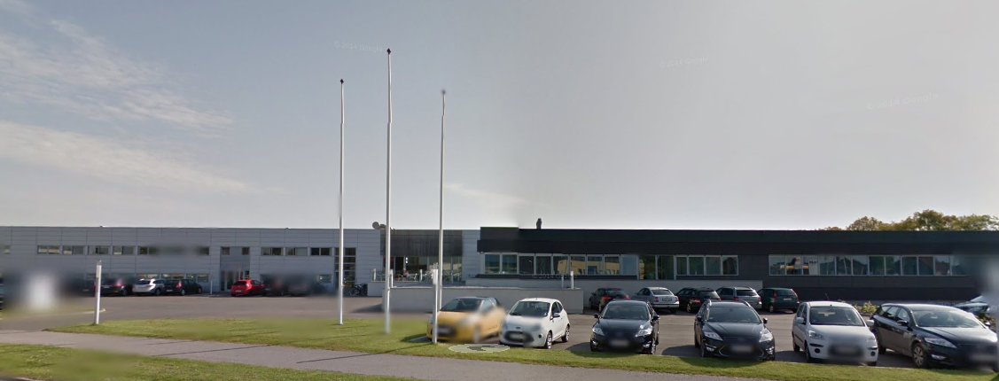

Opgave –F&H A/S
- Udarbejd en kort virksomhedspræsentation af F&H A/S
- Gennemfør dernæst en virksomhedsanalyse af F&H A/S, der skal omfatte en
  - Værdikædeanalyse
  - En brancheanalyse med udgangspunkt i Porters Five Forces.
  - Vurdering af konkurrencestrategien ved hjælp af Porters generiske strategier
  - Vurdering af produktporteføljen ved hjælp af Boston-matricen
  - Beskrivelse af F & H’s vækststrategi ud fra Ansoff’s model.
  - En regnskabsanalyse for de seneste tre år der omhandler analyse og vurdering af rentabilitet, indtjeningsevne, soliditet og likviditet.
  - En beskrivelse og vurdering af logistikken
  - Med baggrund i de tidligere besvarede spørgsmål, skal du udarbejde en SWOT-analyse
  - Beskrivelse og vurdering af viirksomheden arbejde med CSR (Corporate Social Responsibility).
- På baggrund af ovenstående ønskes en vurdering af fremtidsudsigterne for F&H A/S samt hvilke tiltag virksomheden bør iværksætte i fremtiden .
Opgaven kan løses enkeltvis eller i gruppe på max 3 medlemmer. Ved arbejde i gruppe forventes en mere dybtgående behandling af de stillede opgaver.

Opgavens formål er du/I kan:
- demonstrere evne til faglig fordybelse
- anvende teoretiske metoder og modeller på en eksisterende virksomhed
- udvælge, bearbejde og strukturere relevant materiale
- demonstrere evne til faglig formidling
- besvare en opgave fyldestgørende, herunder at hovedvægten i projektet er lagt på den analyserende og vurderende del.
- beherske fremstillingsformen i en faglig opgave (fx citatteknik, noter, kilde- og litteraturfortegnelse)

Du/ I bedømmes ud fra følgende forhold:
- at der indledningsvis er en forklaring på opbygningen og afgrænsningen af projektet.
- at projektet indeholder alle tre taksonomiske niveauer: beskrivelse, analyse og vurdering.
- at hovedvægten lægges på den analyserende og især den vurderende del af besvarelsen
- at der er en klar sammenhæng mellem den stillede problemformulering og konklusionen. Konklusionen skal give præcise svar på problemformuleringen. Hverken mere eller mindre.
- en bred anvendelse af teoretiske værktøjer fra faget
- en gennemgående rød tråd, således af den vurderende del fx er baseret på den beskrivende og analyserende del.
- at teorien løbende relateres til praksis.
- at der løbende konkluderes (delkonklusioner)
- et nuanceret kildemateriale, dvs. mange forskellige kilder og materiale (faglitteratur, artikler, statistik, elektroniske medier, interviews osv.)
- en vis faglig dybde der matcher niveau B
- at projektet er velbegrundet og dokumenteret
- at projektet er skrevet i et klart, flydende og korrekt sprog
- at stoffet er formidlet på en læservenlig og overskuelig måde og at de formelle krav er overholdt

Formelle krav
Der skrives med en letlæselig skrifttype med en fornuftig linieafstand.
Opgaven må maks. fylde 10-15 sider pr elev. Der forventes en arbejdsindsats på 15-20 timer.

Aflevering
Opgaven afleveres:
C-klassen: fredag d. 2 december kl 13:00
B-klassen: torsdag d. 8. december 14:00 i B40
Der afleveres 3 eksemplarer samt uploades elektronisk på Learnspace. Alle opgaver vil blive checket for plagiat.

Eksamen
Såfremt faget udtrækkes skal du forberede en præsentation af opgaven.
Til eksamen fremlægger du opgaven i ca 10-15 minutter, og derefter stiller lærer og censor uddybende spørgsmål. Der er i alt afsat 30 minutter pr elev.

